Manual Usuario
Estructura de datos
proyecto 1

INTRODUCCIÓN

Juego basado en un tablero tridimensional, representado mediante nivele o capas, y cada nivel tendrá filas y columnas.

Un jugador explora este tablero en busca de un tesoro oculto mientras enfrenta desafíos como enemigos, trampas y pistas que indican la cercanía del objetivo.

GUIÁ PARA JUGAR

Pagina inicial:

Aquí se encontrara el menú principal, con tres opciones, la cuales se explicaran mas adelante.
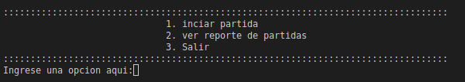

Iniciar partida:

En este apartado se comenzara una nueva partida.

- Ingresar nombre: Deberá de ingresar su nombre
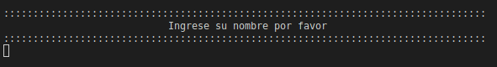

- Ingresar tamaño de tablero: Deberá ingresar el tamaño deseado.
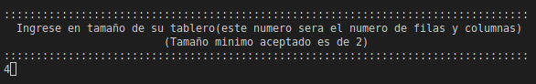

- Menú partida: Este menú se mostraran datos del jugador, el tablero, done también tendrá las opciones para moverse en la 6 direcciones.
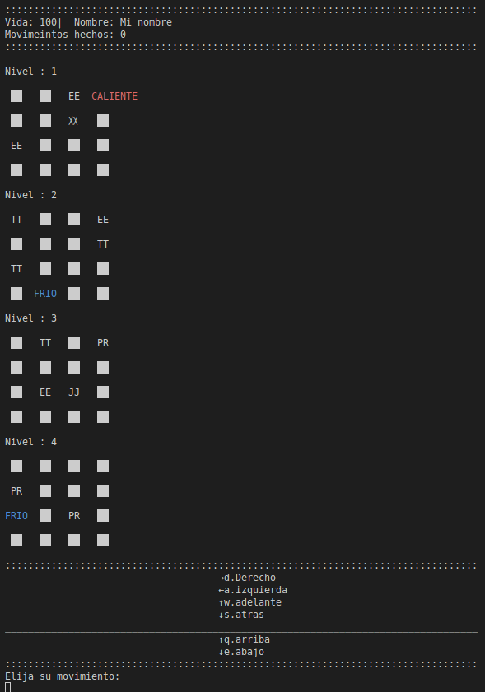

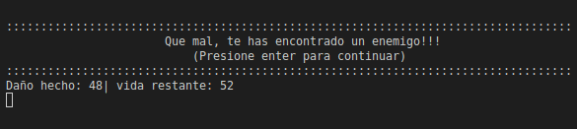
- Encontrar un enemigo: Si encuentra un enemigo se le notificara al jugador de cuando daño le ha hecho, y cuanta vida le queda.

- Encontrar una trampa: Si encuentra una trampa se le notificara al jugador de cuando daño le ha hecho, y cuanta vida le queda.
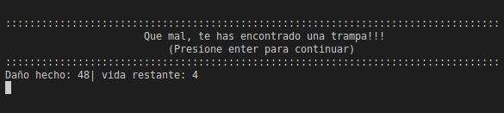
- Encontrar una poción de recuperación: Esta poción le dará o regenerara un poco de vida del jugador.
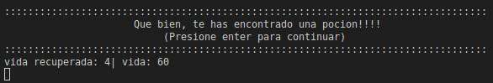
- Encontrar una pista: Una pista no puede decir que el tesoro esta en una capa distinta(azul,frio), en la misma capa(amarillo,tibio), o a un cuadro de distancia(rojo,caliente).
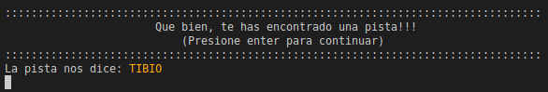
- Encontrar el tesoro: Si el jugador encuentra el tesoro se le notificara y finalizara la partida.
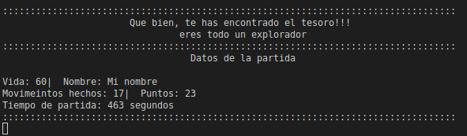
- Encontrar la muerte: Si el jugador se queda sin viida se le notificara y finalizara la partida.

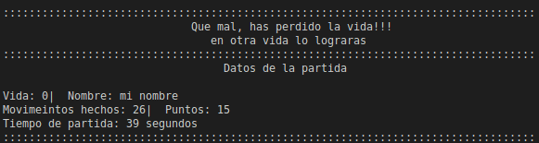
- Reporte de partida finalizada: Este reporte, da información del jugador,como de la partida, datos como su nombre, sus puntos obtenidos, el tiempo de la partida, pistas, enemigo y trampas, etc.
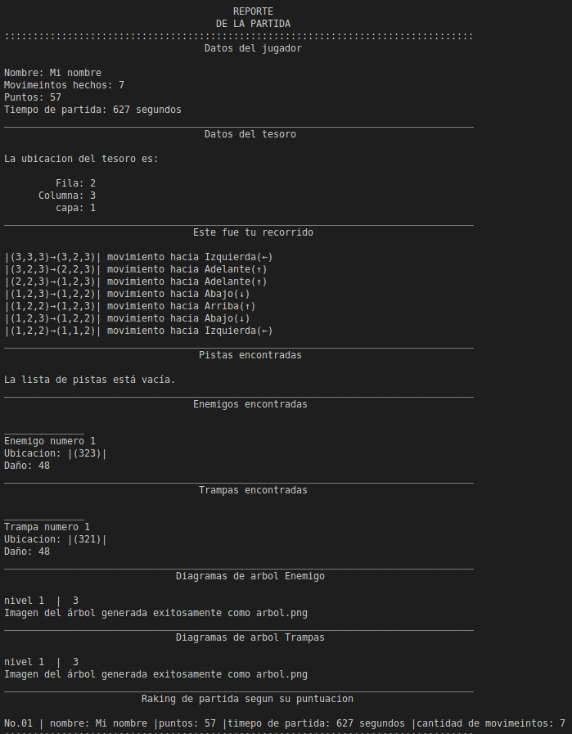

Ver reporte de partidas: En esta sección podrá ver el registro de partidas ordenada por puntuaciones, o bien cargar un archivo con partidas pasadas.

- Menu:
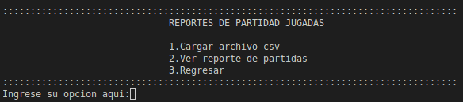
- Cargar Reportes: El usuario podrá cargar un archivo csv con datos de partidas anteriores.

- Ingresar ruta: El usuario deberá de ingresar la ruta del archivo.
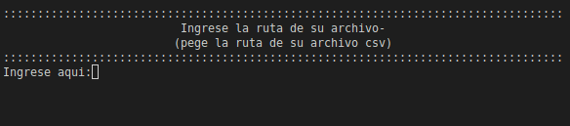
- Datos reconocidos:El sistema le mostrara los datos reconocidos en el archivo.
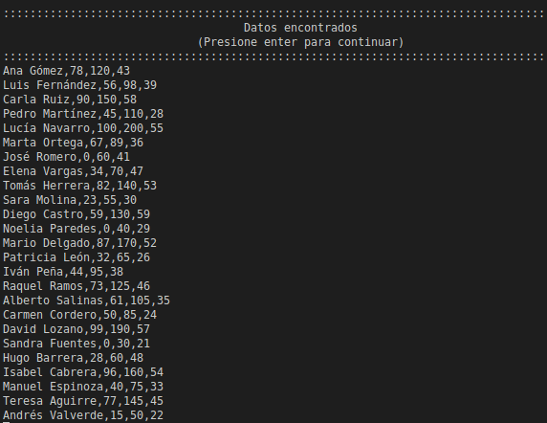

- Mostrar registros: Mostrara un registro de partidas pasadas por puntuación, estos incluyen las partida jugadas e partidas ingresadas por medio un archivo.

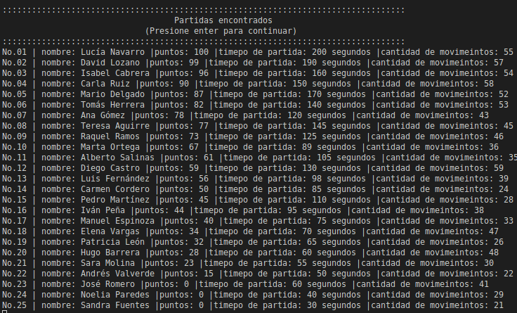
- Regresar: Vuelve al menú principal.

Salir:

En esta opción saldrá del programa.

SERVICIO AL CLIENTE

Requerimiento de instalación:
- mínimo, procesador i3.
- mínimo, una Gb 1 de ram.

Información de contacto:
- Desarrollador:Juan Carlos Rodríguez López
- contacto:juanrodriguez202231970@cunoc.edu.gt

